

FICHA TÉCNICA DE PRODUTOS: PROPOSTA DE CRIAÇÃO DE UMA PLATAFORMA DIGITAL DE ARMAZENAMENTO DE FICHAS TÉCNICAS DE PRODUTO DE UMA EMPRESA

Guilherme Pereira de Mello SILVA¹, Vinicius Benedito SANTOS², Thiago GIOVANELLA³

¹ Graduando em ciência da computação
² Graduando em ciência da computação
³ Professor do curso de ciência da computação

Resumo
O presente trabalho ressalta a importância de se criar um meio digital para um procedimento industrial que em muitas empresas são feitos de forma física, forma essa que não possui um meio digital para se consultar ou alterar suas informações, ou seja, são escritos em papel, com o objetivo de criar uma plataforma digital ao longo desse trabalho para armazenar um procedimento em especifico que em muitas empresas ocorre sem o auxílio de uma ferramenta digital, sendo esse procedimento a ficha técnica de produto, com isso a proposta desse trabalho é desenvolver uma plataforma que seja capaz de criar, visualizar e alterar fichas técnicas de produto por meio da própria plataforma ou modificadas por uma planilha digital, ambas armazenadas e acessadas por meio da intranet de uma empresa, pra isso será necessário armazenar as informações das fichas técnicas de produto em um banco de dados, além para a criação da plataforma também será padronizado as fichas técnicas de produto, tornando possível identifica-las através de numeração para cada ficha, tendo em vista apenas se for necessário para a empresa criar mais fichas, uma parte importante da plataforma é a segurança dos dados, com isso a plataforma notificará o responsável na empresa sempre que houver uma alteração, criando assim um controle logico de informação, para essa plataforma serão utilizadas algumas tecnologias de desenvolvimento conhecidas popularmente pelos desenvolvedores, tais como: PHP, MySql, HTML, JAVASCRIPT e Bootstrap.

Palavras-Chave: fichas técnicas, planilha digital, digitalização de processo

Abstract
This work highlights the importance of creating a digital medium for an industrial procedure that in many companies are done in a physical way, which does not have a digital medium to consult or change their information, that is, they are written on paper, with the objective of creating a digital platform throughout this work to store a specific procedure that in many companies occurs without the aid of a digital tool, this procedure being the technical product sheet, with the purpose of this work is to develop a platform that is able to create, view and change product data sheets through the platform itself or modified by a digital spreadsheet, both stored and accessed through a company's intranet, for this it will be necessary to store the information on the product data sheets in a database, in addition to the creation of the platform, product technical sheets will also be standardized, making it possible identify them by numbering for each card, with a view only if it is necessary for the company to create more cards, an important part of the platform is data security, so the platform will notify the person in charge of the company whenever there is a change, thus creating a logical control of information, for this platform will be used some development technologies popularly known by the developers, such as: PHP, MySql, HTML, JAVASCRIPT and Bootstrap.

Keywords: technical sheets, digital spreadsheet, process digitization

LISTA DE ABREVIATURAS E SIGLAS

SFTPA Sistema de Fichas técnicas de Produto Acabado
GPL Gnu Public License(Licensa Publica GNU)
ONG Organização Não Governamental

Sumário
INTRODUÇÃO 3
OBJETIVOS 4
Objetivo geral 4
Objetivos específicos 4
JUSTIFICATIVA 5
ACERCA DA LICENSA AUTORAL DESSE TRABALHO 5
REVISÃO DE LITERATURA OU REFERENCIAL TEÓRICO 5
4.1 UAN – UNIDADE DE ALIMENTAÇÃO E NUTRIÇÃO 6
4.2 A FICHA TECNICA COMO FERRAMENTA GERENCIAL E OPERACIONAL 6
4.3 A O Projecto de Sistema de Fichas Técnicas de Produto Acabado na Unicer 6
MATERIAIS E MÉTODOS 7
5.1 Ferramentas e conceitos que serão utilizados 7
PHP 7
MySQL 7
HTML 7
JAVASCRIPT 8
BootStrap 8
APÊNDICE A – Tela inicial do protótipo 10
APÊNDICE B – Sistema de login do protótipo 10

INTRODUÇÃO
O presente trabalho ressalta a importância de se criar um meio digital para um procedimento industrial que em muitas empresas são feitos de forma física, forma essa que não possui um meio digital para se consultar ou alterar suas informações, ou seja, são escritos em papel, com o objetivo de criar uma plataforma digital ao longo desse trabalho para armazenar um procedimento em especifico que em muitas empresas ocorre sem o auxílio de uma ferramenta digital, sendo esse procedimento a ficha técnica de produto, em outras palavras as fichas técnicas de produto são os parâmetros de como o produto deve estar em seu estado final, acabado, pronto para ser comercializado, podendo até ser considerado um bilhete de identidade com todas as suas informações cruciais de fabricação e suas quantidades necessárias, é dito segundo Souza (2010, pag. 8): “Pode-se definir uma ficha técnica como o bilhete de identidade de um produto. Esta deve conter toda a informação relevante sobre o produto no seu estado final, isto é, as informações sobre todos os parâmetros relevantes à criação do produto acabado”
As fichas técnicas de produto são fichas que contém todas as informações de um produto acabado em especifico, nesse trabalho utilizaremos como base para a criação dessa plataforma a ficha técnica de produto de uma empresa alimentícia de nutrição animal do ramo pet, sendo esse ramo composto por animais de estimação.
A plataforma que será desenvolvida nesse projeto busca facilitar na hora de criar, armazenar e visualizar as fichas técnicas de produto e possibilitará que essas fichas sejam visualizadas e alteradas a partir de um navegador de internet ou baixadas em um computador para que sejam utilizadas em uma planilha digital, a criação dessa plataforma é de grande importância no ramo pet e poderá ser facilmente modificada para que possa ser replicada em diversos seguimentos do ramo industrial.
Hoje em dia no mercado existem vários tipos de fichas técnicas de produto, cada qual atende uma certa demanda dependendo do universo empresarial, por isso nesse projeto implementaremos uma plataforma digital que tem como finalidade ser aplicado no ramo pet alimentício, pois as indústrias estão sempre investindo em melhorias e esse projeto visa trazer uma melhoria visual na hora de se consultar uma ficha técnica de produto devido ao design intuitivo que a plataforma proporcionará e uma rapidez na hora de buscar pela ficha técnica de produto devido a mesma ser digital.

OBJETIVOS

Objetivo geral
Desenvolver uma plataforma digital que será acessada por um navegador de internet e funcionará acompanhada da intranet de uma empresa, essa plataforma irá permitir a quem for utiliza-la armazenar, criar e alterar fichas técnicas digitais de produto de uma empresa alimentícia do ramo de nutrição animal.

Objetivos específicos
- Desenvolver uma plataforma que seja capaz de criar, visualizar e alterar fichas técnicas de produto por meio da própria plataforma ou modificadas por uma planilha digital, ambas armazenadas e acessadas por meio da intranet de uma empresa.
- Armazenar as informações das fichas técnicas de produto em um banco de dados.
- Padronizar essas fichas técnicas, tornando possível identifica-las através de numeração para cada ficha, tendo em vista apenas se for necessário para a empresa criar mais fichas.
- Armazenar e notificar os responsáveis sobre alterações nas fichas técnicas de produto por meio de um e-mail dizendo qual ficha foi alterada, quem alterou, o dia que foi alterado, a hora que foi alterado e o que foi alterado nos parâmetros das fichas técnicas de produto.
- Criar uma tabela “padrão” para ser usada nessa plataforma e que conterá todas as características básicas do ramo nutricional animal.

JUSTIFICATIVA
Estamos vivendo uma revolução tecnológica, já há alguns anos, por isso todos os documentos que fazem parte da criação e manutenção de práticas industriais estão sendo todos migrados para o ambiente digital, até mesmo nossos documentos pessoais hoje em dia alguns deles já possuem versões digitais, não seria diferente dos procedimentos industriais sendo que a indústria se beneficia e muito dos produtos gerados nessa revolução tecnológica, com isso esse projeto apresenta uma melhoria em questão de acessibilidade e praticidade na hora de armazenar e modificar fichas técnicas de produto levando em conta que o meio digital é muito mais prático em questões de organização.
Digitalizar um procedimento que antes era feito de forma física torna todo o processo em que aquele procedimento está envolvido mais rápido e prático, pois se um documento público pode ser acessado por todos de forma rápida por algum meio digital, temos aí então um facilitador, é nisso que o desenvolvimento dessa plataforma se baseia, em buscar armazenar e ao mesmo tempo tornar mais fácil o acesso a informação por meio da plataforma digital que é universo muito mais volátil que o universo físico, no caso as fichas técnicas de produtos.
A implementação da presente plataforma proposta nesse trabalho visa além de facilidade de acesso para o procedimento industrial de fichas técnicas de produto quanto ao critério de segurança, pois ao transformar um documento físico para um documento do meio digital você terá uma facilidade na manipulação de quem pode ou não acessar aquele documento, uma vez que a plataforma fornece um sistema de autenticação de usuário, que é uma funcionalidade da mesma proposta nesse trabalho ou seja, é simples dar e tirar permissões de quem pode ou não acessar aquele documento no meio digital.

ACERCA DA LICENSA AUTORAL DESSE TRABALHO
Esse trabalho não possui fins lucrativos, possui apenas contribuições para o ramo de softwares livres e de código aberto, pois o mesmo conta com uma licença GPL além de ter todo o seu código fonte e etapas de desenvolvimento atrelados a um repositório de códigos online, o github, onde é possível visualizar, copiar e até mesmo enviar sugestões de alterações para avaliação de toda a estrutura do código fonte do sistema.
Assim como citado anteriormente, esse sistema conta com uma licença publica G.P.L., (Gnu Public License) ou seja, esse sistema poderá ser utilizado por qualquer pessoa, empresa, ONG ou entidade que tenha interesse em utiliza-lo, modifica-lo, substituir e reproduzir quaisquer partes desse projeto desde que suas alterações sejam distribuídas de forma gratuita assim como previsto na licença GPL que acompanha esse projeto;
“A liberdade de executar o programa, para qualquer propósito (liberdade nº 0)
A liberdade de estudar como o programa funciona e adaptá-lo às suas necessidades (liberdade nº 1). O acesso ao código-fonte é um pré-requisito para esta liberdade.
A liberdade de redistribuir cópias de modo que você possa ajudar ao seu próximo (liberdade nº 2).
A liberdade de aperfeiçoar o programa e liberar os seus aperfeiçoamentos, de modo que toda a comunidade beneficie deles (liberdade nº 3). O acesso ao código-fonte é um pré-requisito para esta liberdade.” (GPL, 2020).

REVISÃO DE LITERATURA OU REFERENCIAL TEÓRICO
Nessa seção estão listados alguns textos que são de enorme importância para o desenvolvimento da plataforma e conceitos de fichas técnicas de produto propostos nesse trabalho, esse trabalho foi baseado na necessidade de se criar um sistema, no caso uma plataforma, para a gestão de fichas técnicas de produto, ou seja uma plataforma para armazena-las.

4.1 UAN – UNIDADE DE ALIMENTAÇÃO E NUTRIÇÃO

A importância da gestão de alimentos de forma pratica, é considerado por muitos uma forma de se poupar dinheiro sem deixar de nutrir adequadamente quem precisa, Fonseca e Santana (2012) acreditam nisso e com isso elaboraram uma serie de métodos práticos e teóricos nesta obra.
Uma UAN é um exemplo prático de fichas técnicas de produtos alimentícios, como o próprio nome já diz, a UAN pertence ao ramo alimentício, resumindo de uma forma geral a UAN seria uma receita de um preparo de um alimento onde não só os ingredientes são importantes, mas também a sua carga nutricional.

No ramo alimentício as fichas são chamadas de ‘fichas de preparação’ e estão relacionadas a UAN, a UAN (unidade de alimentação e nutrição) é uma unidade do ramo nutricional que visa a elaboração de atividades relacionadas a alimentação e também desempenha um papel importante na hora de organizar um ambiente físico saudável e com boas condições higiênicas a fim de ser usado em práticas de alimentação, assim como segundo Fonseca e Santana uma UAN é:
A Unidade de Alimentação e Nutrição (UAN) está longe de ser entendida apenas como o local apropriado para que se obtenha a manipulação adequada de alimentos. A UAN envolve um complexo sistema operacional, com procedimentos que devem ser tão padronizados, claros e precisos de maneira tal, que todos os operadores (aqui considerado funcionários ou manipuladores) possam executá-los com presteza (FONSECA, SANTANA, 2012, pag.11).

Fonseca e Santana descrevem como a ficha de preparação, que são semelhantes as fichas técnicas de produto que utilizaremos nesse trabalho, porem citado por ambos nesse caso são utilizadas ramo alimentício humano, são de grande importância para nutrição, na obra descrita não existe naquele momento um sistema, software ou plataforma de gerenciamento, somente a própria ficha de preparação, considerando a obra que ambos publicaram.

4.2 A FICHA TECNICA COMO FERRAMENTA GERENCIAL E OPERACIONAL

Existem vários tipos de fichas técnicas no mercado, na nossa plataforma utilizaremos as fichas técnicas de produto, ou seja, são as fichas destinadas a fabricação de um produto, contendo suas informações finais, ou pelo menos como o produto final deveria estar, assim como dito por Oliveira (2012, pag. 9) “Estudar o tema ficha técnica pode causar algumas dúvidas já que cada autor apresenta um modelo diferente e descreve as vantagens de seu modelo especifico” com isso entendemos que o tema ficha técnica não é algo próprio, que tem apenas uma definição própria, existem várias fichas técnicas e várias aplicações além da ficha técnica de produto que utilizaremos como referência nesse trabalho.

4.3 A O Projecto de Sistema de Fichas Técnicas de Produto Acabado na Unicer

Nesse trabalho o autor cita a importância de se criar um sistema de fichas técnicas de produtos acabados em uma empresa em especifico, segundo o autor, ele cita que devido a necessidade de juntar todas as informações de produtos de várias áreas da mesma empresa foi necessário desenvolver um sistema que unificasse tudo isso, com isso ele diz:
O tema do projecto apresentado pela Unicer foi o da criação e implementação de um Sistema de Fichas Técnicas de Produto Acabado (SFTPA). Esta ideia surgiu devido à necessidade, cada vez mais evidente, de criar um modelo capaz de juntar toda a informação relevante para as diferentes áreas da Unicer Global e servir como uma fonte de informação sempre correcta e actualizada. (SOUZA, 2010, pag. 8)

Com isso podemos entender que a necessidade de se criar um sistema para juntar informações acerca de fichas técnicas de produto em um único lugar existe e o mesmo já até foi desenvolvido por outros autores.

MATERIAIS E MÉTODOS
Neste item serão listadas todas as ferramentas e métodos que o serão utilizados no projeto de implementação da plataforma de fichas técnicas, apontando de forma pratica sua principal característica que o define, foram escolhidas algumas ferramentas práticas e de conhecimento popular no cenário de desenvolvimento de sistemas com o intuito de deixar o projeto prático e funcional.

5.1 Ferramentas e conceitos que serão utilizados

PHP
O PHP (um acrônimo recursivo para PHP: Hypertext Preprocessor) é uma linguagem de script open source de uso geral, muito utilizada, e especialmente adequada para o desenvolvimento web e que pode ser embutida dentro do HTML. (PHP, 2020),
O PHP é amplamente utilizado em todo o mundo e sua utilização depende de uma máquina servidor ou para que se possa utiliza-lo de forma integral, porem também é possível utilizar o PHP em um computador comum de mesa, simplesmente instalando nesse computador alguns softwares terceiros para virtualizar um servidor nesse computador.
A plataforma será feita utilizando a linguagem PHP que é amplamente utilizada para criação de páginas da internet, independente da utilização para internet, o PHP vai ser muito bem aproveitado nessa plataforma mesmo que não seja uma página da internet, o PHP oferece um amplo universo de possibilidades sendo uma delas a de programação e implementação com páginas que nesse caso serão acessadas pela intranet da empresa.

MySQL
O programa MySQL (R) é um servidor robusto de bancos de dados SQL (Structured Query Language - Linguagem Estruturada para Pesquisas) muito rápido, multitarefa e multiusuário. O Servidor MySQL pode ser usado em sistemas de produção com alta carga e missão crítica bem como pode ser embutido em programa de uso em massa. MySQL é uma marca registrada da MySQL AB, tudo isso segundo o Manual de utilização do próprio MySQL no site oficial (MySQL, 2010).
Os parâmetros que iremos utilizar nas fichas técnicas, que em geral são: quantidade de nutrientes no alimento, nível de umidade do alimento, nível de nutrientes do alimento, dentre outros parâmetros essenciais, deverão ser armazenados em algum lugar, por isso iremos utilizar para esse projeto o banco de dados MySql para armazenar essas informações e com isso poder ter acesso em toda a intranet da empresa, pois na hora de criar umas planilha e também na hora de buscar uma planilha o banco de dados é essencial, sem ele não há onde armazenar essas informações.

HTML
“Linguagem de marcação para hipertextos, principalmente empregada na construção de páginas da Internet (Webpages)” (PEDROSO, 2007).
O HTML continua até hoje sendo usado principalmente na construção de páginas WEB, ela somente é necessária para criar simples páginas sem interação ou design (enfeite), porem uma página da WEB como estamos acostumados a ver recebe tanto os elementos da linguagem de hipertexto HTML quanto de uma linguagem de programação que é o JAVASCRIPT e também elementos de servidor do PHP.

JAVASCRIPT
Assim como o HTML, e o PHP outra ferramenta que é muito utilizada também pelos desenvolvedores de websites é o JavaScript, tendo em vista que essa é uma ferramenta entre três indispensáveis para programadores de WebSites, assim como citado por Flanagan:
JavaScript é a linguagem de programação da Web. A ampla maioria dos sites modernos usa JavaScript e todos os navegadores modernos – em computadores de mesa, consoles de jogos, tabletes e smartphones – incluem interpretadores JavaScript, tornando-a a linguagem de programação mais onipresente da história. JavaScript faz parte da tríade de tecnologias que todos os desenvolvedores Web devem conhecer” (FLANAGAN, 2013, pag. 1)

Flanagan diz que o Javascript faz parte da tríade dos desenvolvedores de WebSites(FLANAGAN, 2013) ele escreveu isso pois quis dizer que é popularmente conhecido pelos desenvolvedores que, HTML, JAVASCRIPT e CSS são fundamentais na criação de websites, porém não são obrigatórios, os scripts desenvolvidos nessa linguagem auxiliam na hora de desenvolver alguma plataforma, sistema e sites para internet ou mesmo para ser executado no próprio computador, com ou sem necessidade de internet, com isso utilizaremos essa linguagem exclusivamente com o auxílio do PHP para criar alguns scripts que facilitarão na hora de desenvolver a plataforma, como por exemplo colocar uma função para alterar alguma planilha digital em um botão.

BootStrap
O Bootsrap é um framework para desenvolvimento rápido e intuitivo de aplicações normalmente usados em websites, porém não é exceção, conforme mencionado no próprio site do Bootstrap: “O Bootstrap é uma ferramenta gratuita para desenvolvimento HTML, CSS e JS. Crie protótipos rapidamente ou aplicações completas com nossas variáveis e mixins Sass, sistemas de grid responsivo, componentes pré-construídos” (BOOTSTRAP, 2020) resumindo o bootstrap é um framework de desenvolvimento que sua principal finalidade é focar no curto tempo para desenvolver aplicações, um framework é uma biblioteca de códigos onde se encontram diversos componentes já implementados não necessitando ao usuário ficar criando o que já foi feito.
O bootstrap será utilizado no desenvolvimento da plataforma, pois essa ferramenta possibilita agilidade e concordância com os componentes que serão desenvolvidos e utilizados nessa plataforma, componentes esses tais como: barras de menu, menu de

itens, botões, campos de busca, dentre outros
inúmeros componentes, esses componentes utilizados na plataforma são essenciais para a estruturação da mesma, pois sem eles não é possível construir uma aplicação funcional.

RESULTADOS E DISCUSSÕES
Após elaboração de um protótipo com quase todas as funcionalidades essenciais do sistema, que são elas; enviar um arquivo de planilha digital para o sistema e conseguir baixá-lo novamente no computador, visualizar e editar informações básicas de algumas planilhas acerca de fichas técnicas de produtos, o protótipo em que o sistema irá se
basear, apresentou ser bem funcional em seus parâmetros base, nos quais foi desenvolvido para atuar.

CONCLUSÃO ou CONSIDERAÇÕES FINAIS
para finalizar esse trabalho, serão apresentadas as considerações finais sobre tudo o que foi desenvolvido e descoberto a partir da elaboração desse trabalho, porem só podermos enxergar a real importância desse trabalho a partir do momento em que o mesmo é utilizado em seu principal ramo de trabalho, que no caso é mais comum no âmbito industrial, no setor produtivo, levando em conta que o trabalho foi desenvolvido para essa finalidade, e não apenas em uma empresa em especifico.
Abaixo serão listados alguns pontos das etapas de desenvolvimento do sistema proposto nesse trabalho.
Tudo começou com a elaboração de um protótipo que serviu como base para a escolha do lead-out, cores e posição dos menus do sistema, conforme Apêndice – A, (Tela inicial do protótipo) feito alguns teste nessa tela foi definida uma paleta de cores voltada ao azul, esteticamente combinou mais com o conceito do projeto, porem isso é um detalhe sem importância no desempenho ou funcionalidade do sistema.
Após criar a primeira tela do programa, foi elaborado um sistema de login de autenticação local, apenas para testes, conforme Apêndice – B, (sistema de login do protótipo)
Um sistema digital que busca automatizar ou agilizar a forma de que algo seja feito à mão, se utilizado de forma correta, pode nos poupar tempo, pois uma interface digital, quase que na maioria das vezes é um agente facilitador, e vemos isso em muitos softwares hoje em dia, e juntando esses softwares digitais a procedimentos manuais, então teremos pelo menos uma melhoria mínima no desenvolvimento daquela tarefa que antes era feita de forma manual, porem para isso acontecer o sistema deve ser bem estruturado e pensado, pois não basta a implementação se não houver a adaptação, o sistema precisar estar um pouco engessado na empresa ou órgão que irá utilizá-lo pois nenhum software de gestão ou automatização consegue ser excelente para todas empresas que o usam, sem pelo menos adaptá-lo um pouco.
Por fim eu apresento esse trabalho como uma solução no mínimo interessante e pratica para implementar em uma empresa que utiliza as fichas técnicas de produto na elaboração de seus produtos, sejam eles qualquer tipo de produto que precisa seguir uma série de regras de fabricação.

APÊNDICE A – Tela inicial do protótipo
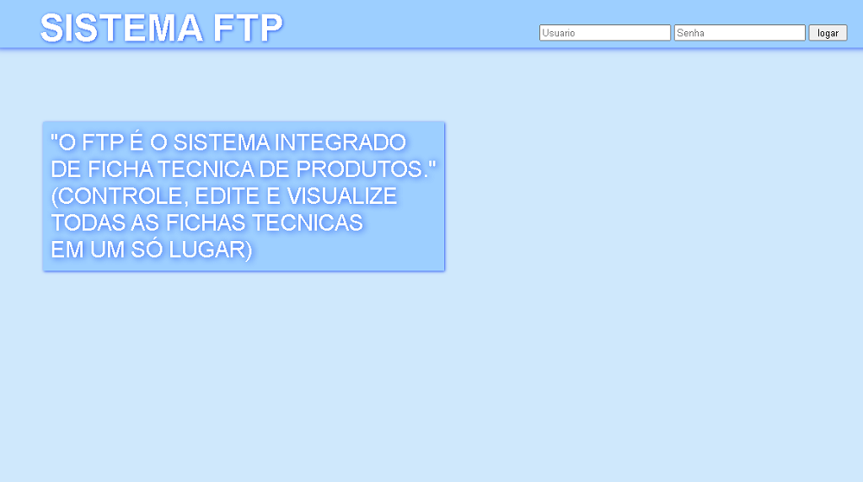
Fonte: Autoria própria

APÊNDICE B – Sistema de login do protótipo
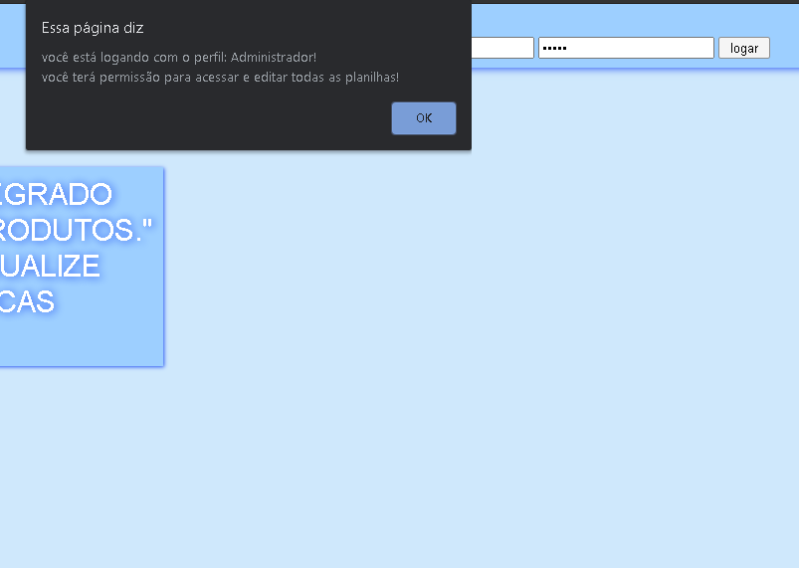
Fonte: Autoria própria

REFERENCIAS
BOOTSTRAP, disponível em < https://getbootstrap.com.br/> acesso em 06 de Julho de 2020.
FLANAGAN, David. JavaScript : o guia definitivo, 6ª ed. Porto alegre – RS 2013
FONSECA, Karina; SANTANA, Gizane. Guia prático para gerenciamento de unidades de alimentação e nutrição, universidade federal do recôncavo da Bahia, 1º ed. Bahia 2012.
MDN, HTML: Linguagem de Marcação de Hipertexto, disponível em <https://developer.mozilla.org/pt-BR/docs/Web/HTML> acesso em: 4 de Maio de 2020.
MYSQL, Manual de Referência do MySQL 4.1, 2010, revisão: 242
OLIVEIRA, Rubataiana. A ficha técnica como ferramenta gerencial e operacional: considerações sobre o tema e construção de planilha para facilitar seu uso. Universidade federal do Ceará instituto de cultura e arte, Fortaleza – CE 2018.
PEDROSO, Roberta. apostila de html, Programa de Educação Tutorial Curso de Engenharia de Telecomunicações Universidade Federal Fluminense, 1ª ed. Niterói – RJ 2007.
PHP, O que é o PHP?, php.net, Disponível em: <https://www.php.net/manual/pt_BR/intro-whatis.php>. acesso em: 2 de Maio de 2020.
SOUZA, Isabel. Proposta de Sistema de Fichas Técnicas de Produto Acabado realizado na Unicer Cervejas. Relatório do Estágio Curricular, Faculdade de Engenharia da Universidade do Porto, 1º edição, 2010.
GPL, gnu general public license Version 3, 29 June 2007. Disponível em: < https://www.gnu.org/licenses/gpl-3.0.pt-br.html> Acesso em: 10 out. 2020.

